**AUFGABEN**

1. Blenden Sie, sofern noch nicht geschehen, die Lineale ein.
2. Setzen Sie bei ca. 3.5 cm einen dezimalen Tabstopp und richten Sie alle Einträge der Liste entsprechend der Abbildung an ihm aus.

**Bild der Lösungsdatei:**

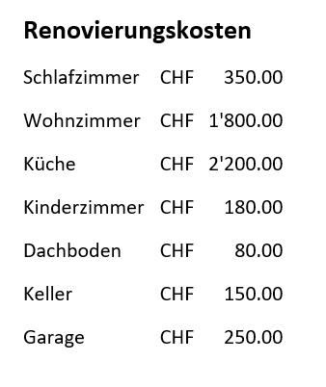

**Renovierungskosten**

Schlafzimmer CHF 350.00

Wohnzimmer CHF 1'800.00

Küche CHF 2'200.00

Kinderzimmer CHF 180.00

Dachboden CHF 80.00

Keller CHF 150.00

Garage CHF 250.00